新 书 推 荐

中文书名：《更多厚重词语》

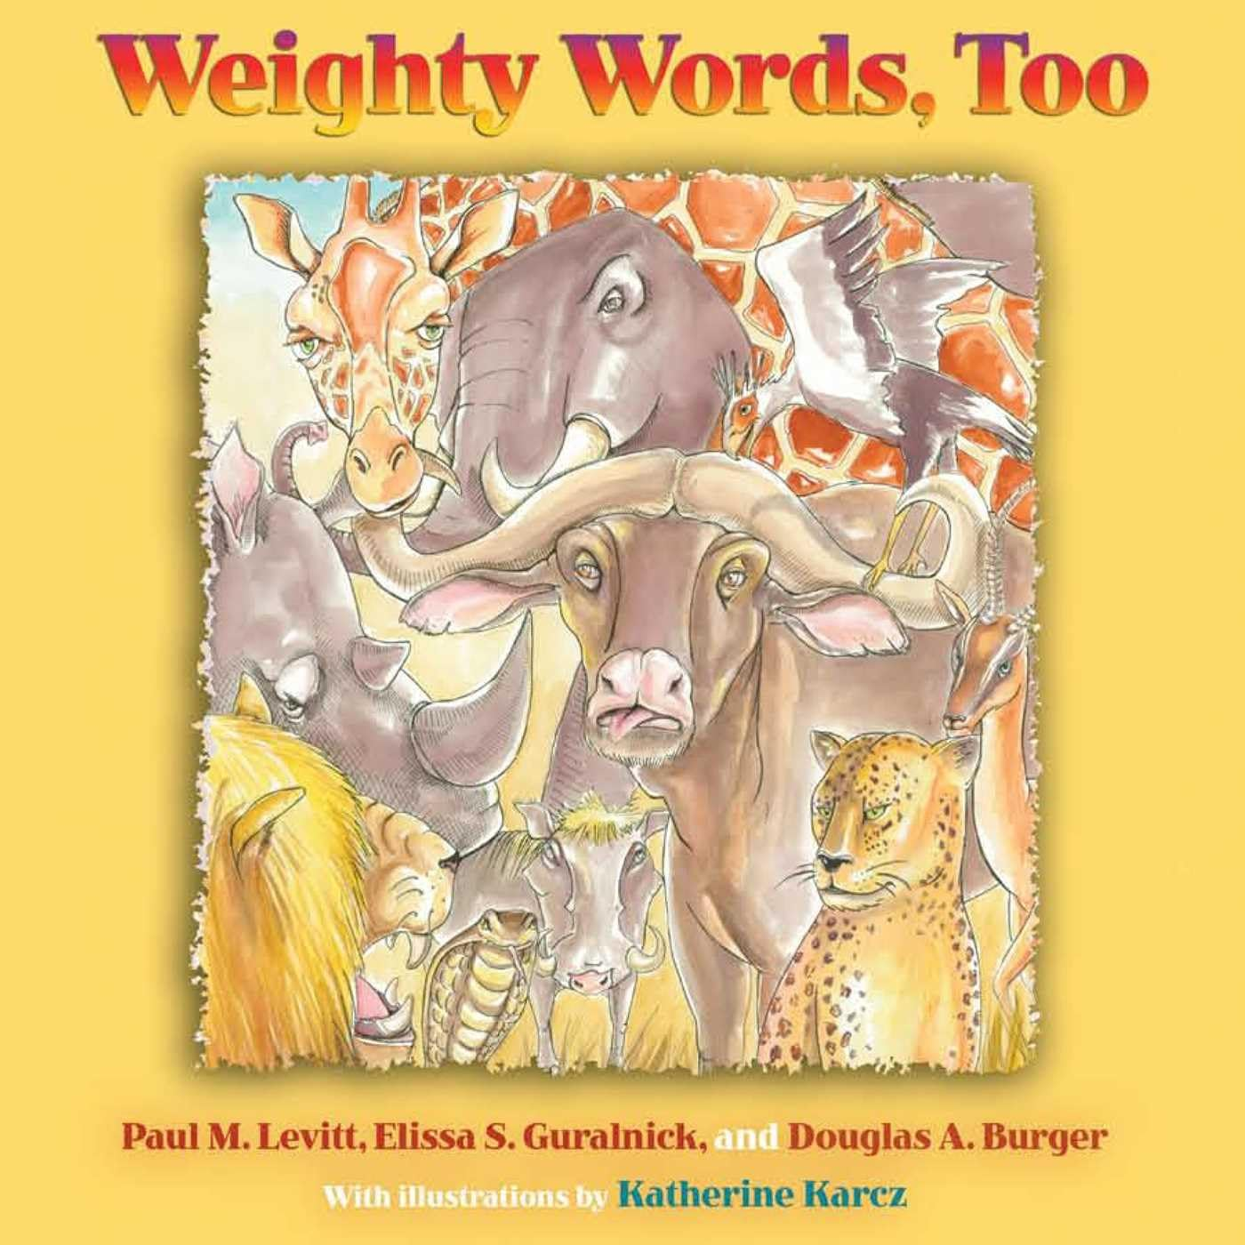
英文书名：Weighty Words, Too
作 者：Paul M. Levitt, Douglas A. Burger, Elissa S. Guralnick and Katherine Karcz
出 版 社：University of New Mexico Press
代理公司：Simon & Schuster/ANA
页 数：96页
出版时间：2009年4月
代理地区：中国大陆
审读资料：电子稿
类 型：儿童文学

- 首册《厚重词语书》登上了亚马逊全美销量第一！这本书以敏锐而发人深省的方式探讨了语言、意义，以及词语在塑造我们看待世界方式中的力量。
- 通过讲故事的方式激励儿童发展深厚的词汇量，而其幽默的表达方式也让学习变得轻松愉快。首版距今已超20年，但在欧美仍被视为词汇教学的经典工具书。
- 两本书严格按字母表顺序编排，每册各覆盖26个字母。精选的词汇均为多音节、高频使用且发音响亮的重量级书面语，为每个“大词”量身定制一个荒诞、滑稽的短故事，并在结尾通过精妙的双关语将情节与词义强关联。

内容简介：

如TikTok所见：作为飞速传播的儿童图书《厚重词语书》(The Weighty Word Book)的续集，《更多厚重词语》(Weighty Words, Too)带来了更多有趣而滑稽的故事，帮助孩子学习新词汇！

Burdensome（沉重的）
Katzenjammer（宿醉般的烦闷）
Mystify（使困惑）
Wondrous（奇妙的）
Zany（滑稽古怪的）

这些是《更多厚重词语》中出现的二十六个词中的五个，每个字母对应一个词。与早先的《厚重词语书》一样，这些通常富于幻想的故事能够帮助年轻读者扩展他们的词汇量。

“Hibernate（冬眠）”讲述了纳撒尼尔·内特(Nathaniel “Nate”)——一只精力非常旺盛的加拿大熊——的故事。他和其他熊一起在雪地里玩耍。很快，所有熊都累了，想睡觉，唯独内特例外。“他太hyper（亢奋）了，”一只灰熊评论道。“如果你们想要winter sleep（冬眠），”纳撒尼尔建议道，“那我建议你们和hyper（亢奋的）内特做相反的事。”因此，每当动物们冬天睡觉时，想起亢奋的内特，你就会记住HIBERNATE（冬眠）这个词。

作者简介：

保罗·M·莱维特(Paul M. Levitt)在University of Colorado Boulder英语系任教。他同时还是《下巴音乐》(Chin Music: A Novel of the Jazz Age)以及众多儿童读物和学术著作的作者。

道格拉斯·A·伯格(Douglas A. Burger, 1937–2024)曾任University of Colorado Boulder英语系副教授。

埃莉莎·S·古拉尼克(Elissa S. Guralnick)是University of Colorado Boulder音乐学院英语教授。

凯瑟琳·卡尔奇(Katherine Karcz)是一位插画家，她获得了University of Massachusetts Amherst美术学士学位，并获得了Montclair State University艺术教育硕士学位。她从事商业插画工作已有九年，目前在新泽西州克利夫顿教授艺术。

内页插图：

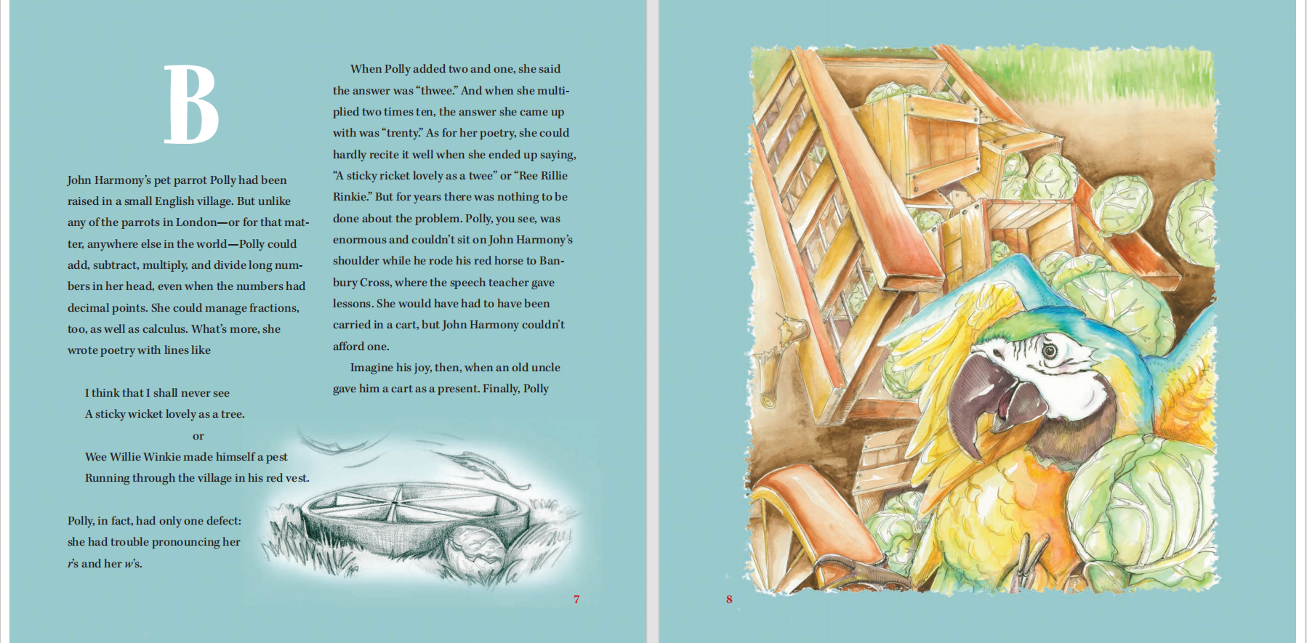
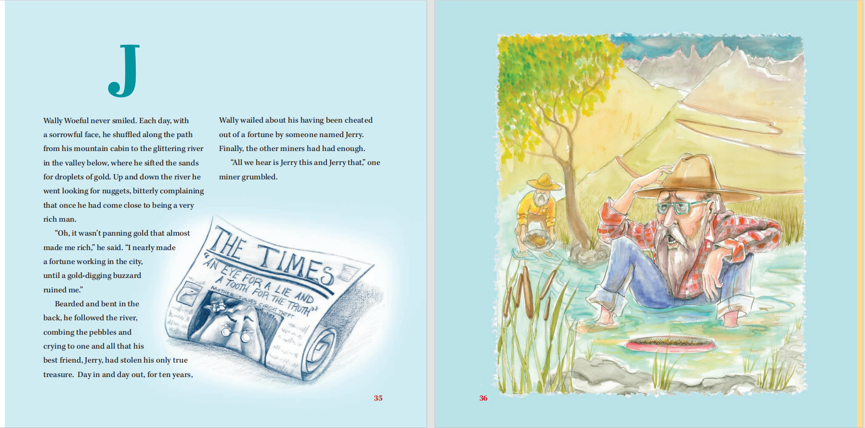
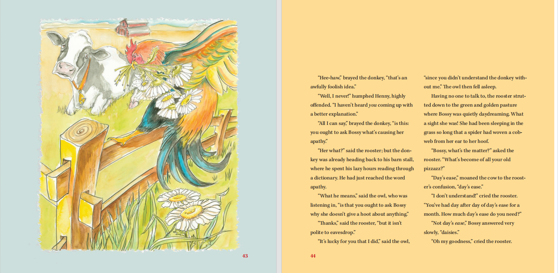

请将反馈信息发至：版权负责人
Email：Rights@nurnberg.com.cn
安德鲁·纳伯格联合国际有限公司北京代表处
北京市海淀区中关村大街甲59号中国人民大学文化大厦1705室, 邮编：100872
电话：010-82504106, 传真：010-82504200
公司网址：http://www.nurnberg.com.cn
书目下载：http://www.nurnberg.com.cn/booklist_zh/list.aspx
书讯浏览：http://www.nurnberg.com.cn/book/book.aspx
视频推荐：http://www.nurnberg.com.cn/video/video.aspx
豆瓣小站：http://site.douban.com/110577/
新浪微博：安德鲁纳伯格公司的微博_微博 (weibo.com)
微信订阅号：安德鲁纳伯格联合国际北京代表处

